Pozvánka na zájezd na muzikál

Termín: sobota 2. 2. 2019 18:00 hodin

Odjezd: sobota 2. 2. 2019 15:00 hodin ze Světí

Představení:

Doktor OX

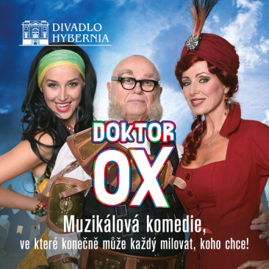
Divadlo Hybernia, Nám. Republiky 4, Praha 1

DOKTOR OX, muzikálová komedie, ve které konečně může každý milovat, koho chce! A nejen to! I myslet si může, co chce! A dělat si může, co chce! Ale nejdřív si musí tuhle svobodu vybojovat… DOKTOR OX je nový, původní český muzikál Divadla Hybernia, tentokráte o mladých hrdinech, kteří se vzepřou záměru zločinného doktora Oxe. Tento pseudovědec totiž touží ovládat myšlení obyvatel, a to pomocí svého ďábelského, v podstatě ale jednoduchého vynálezu…

Obsazení: Jiří Korn/Martin Pošta, Peter Pecha/Petr Ryšavý, Ladislav Korbel/Ondřej Bábor, Petra Vraspírová/Ivana Korolová/Zuzana Holbeinová, Lukáš Randák/Josef Vágner, Tomáš Smička/Lukáš Randák, Barbara Chybová/Aneta Dobešová, Františka Stropnická/Anna Slováčková, Kateřina Brožová/Dita Hořínková, Andrej Hryc/Tomáš Trapl, Vanda Károlyi/Renata Podlipská, Ernesto Čekan/Zbyněk Fric, David Uličník/Jiří Zonyga, Vlastimil Korec/Rudolf Kubík a další

Cena včetně vstupného a dopravy pro občany obce: 350,- Kč/osoba
Pro ostatní 450,- Kč/osoba.

Přihlášky u Lenky Bečičkové na tel.:735 716 250

